# Capitulo II – Armando las preguntas

Una vez creada la actividad, y habiendo guardado la misma, se retorna al curso. Ahora viene la tarea de crear las preguntas, importarlas desde afuera o utilizar las que ya tenemos en un banco de preguntas.

Para ello clickearemos en la actividad y como la misma todavia no tiene contenido , aparece un botón de EDITAR CUESTIONARIO

Haremos click en él y empezaremos eligiendo una de tres opciones

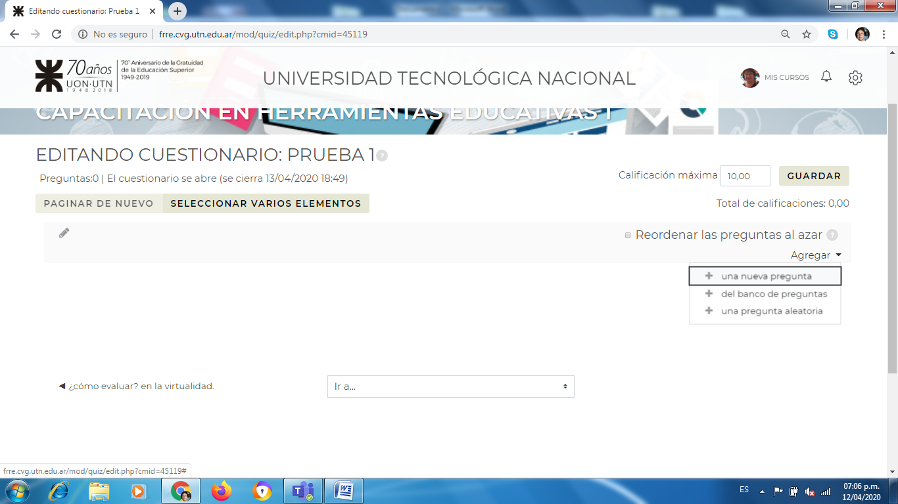

Si ya tuviéramos las preguntas cargadas en el banco de preguntas, podríamos entrar en él para seleccionarlas, pero supongamos que es la primera vez, entonces, deberemos crearlas.

Tendremos que elegir que tipo de preguntas vamos a usar. Esta versión Moodle nos permite seleccionar entre:

* [Calculada](https://docs.moodle.org/all/es/Tipos_de_preguntas#Calculada), calculada simple o [Calculada multiopción](https://docs.moodle.org/all/es/Tipos_de_preguntas#Calculada_multiopci.C3.B3n)
* 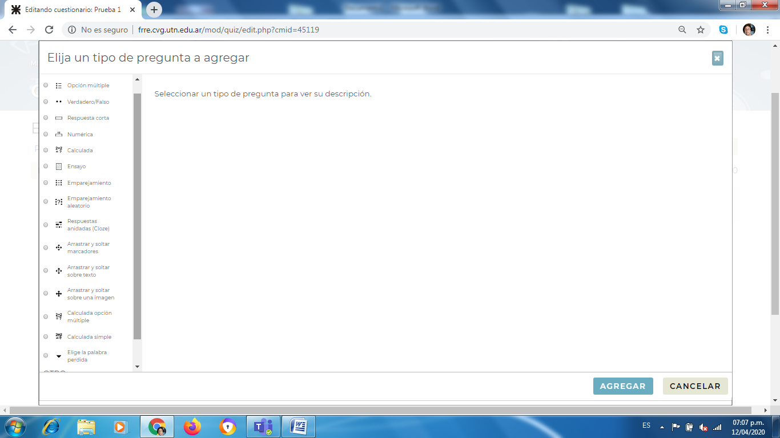[Arrastrar y soltar al texto](https://docs.moodle.org/all/es/Tipos_de_preguntas#Arrastrar_y_soltar_al_texto), o marcadores o sobre a imagen
* [Descripción](https://docs.moodle.org/all/es/Tipos_de_preguntas#Descripci.C3.B3n)
* [Ensayo](https://docs.moodle.org/all/es/Tipos_de_preguntas#Ensayo)
* [Emparejamiento](https://docs.moodle.org/all/es/Tipos_de_preguntas#Relaci.C3.B3n_de_columnas_.28emparejamiento_en_el_Espa.C3.B1ol_internacional.29)
* [Llenar](https://docs.moodle.org/all/es/Tipos_de_preguntas#Respuestas_incrustadas_.28cloze.29_.28Cloze_Test_.2F_LLenar_huecos.29) huecos ( CLOZE)
* [Opción múltiple](https://docs.moodle.org/all/es/Tipos_de_preguntas#Opci.C3.B3n_m.C3.BAltiple)
* [Respuesta corta](https://docs.moodle.org/all/es/Tipos_de_preguntas#Respuesta_corta)
* [Numérica](https://docs.moodle.org/all/es/Tipos_de_preguntas#Num.C3.A9rica)
* [Relacionar columnas de respuesta corta aleatoria](https://docs.moodle.org/all/es/Tipos_de_preguntas#Relacionar_columnas_de_respuesta_corta_aleatoria)
* [Seleccionar palabras faltantes](https://docs.moodle.org/all/es/Tipos_de_preguntas#Seleccionar_palabras_faltantes)
* 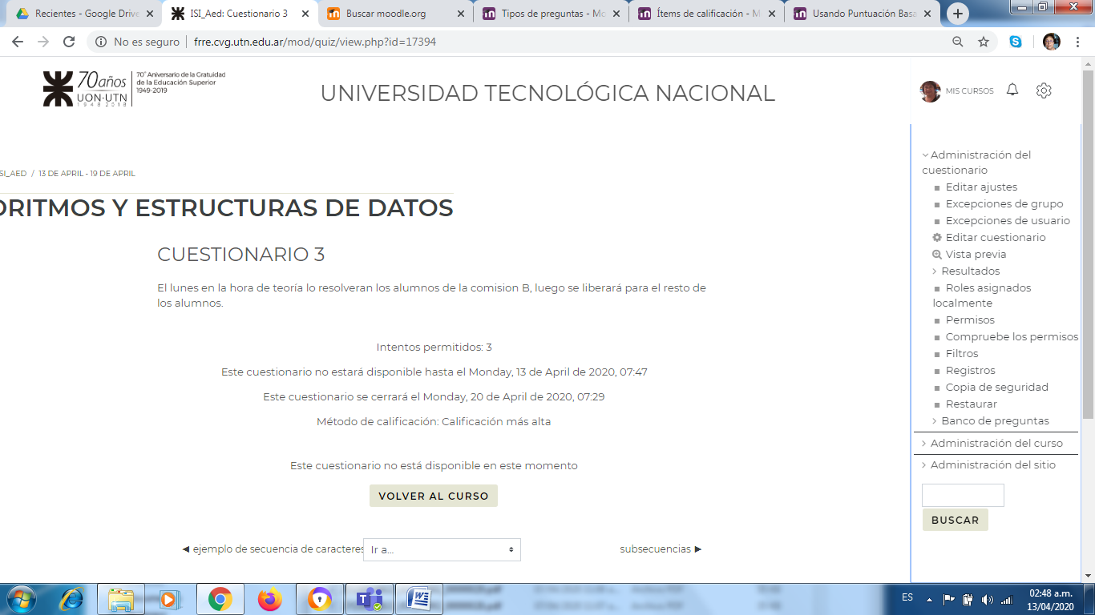[Falso/verdadero](https://docs.moodle.org/all/es/Tipos_de_preguntas#Falso.2Fverdadero)

Una vez que hayamos creado las preguntas, podemos igual ANTES de la fecha de inicio del cuestionario entrar al mismo para modificar las preguntas o agregar/quitar algunas.

En ese caso , luego de seleccionar la actividad deberemos usar el símbolo de configuración que aparece arriba de la pantalla cerca de nuestro nombre y elegir la opción de EDITAR CUESTIONARIO

Esto nos traerá todo el listado de las preguntas hechas permitiendo tener una vista previa de las mismas (símbolo de lupa) o eliminarla ( basurero), pero también modificarlas (engranaje)

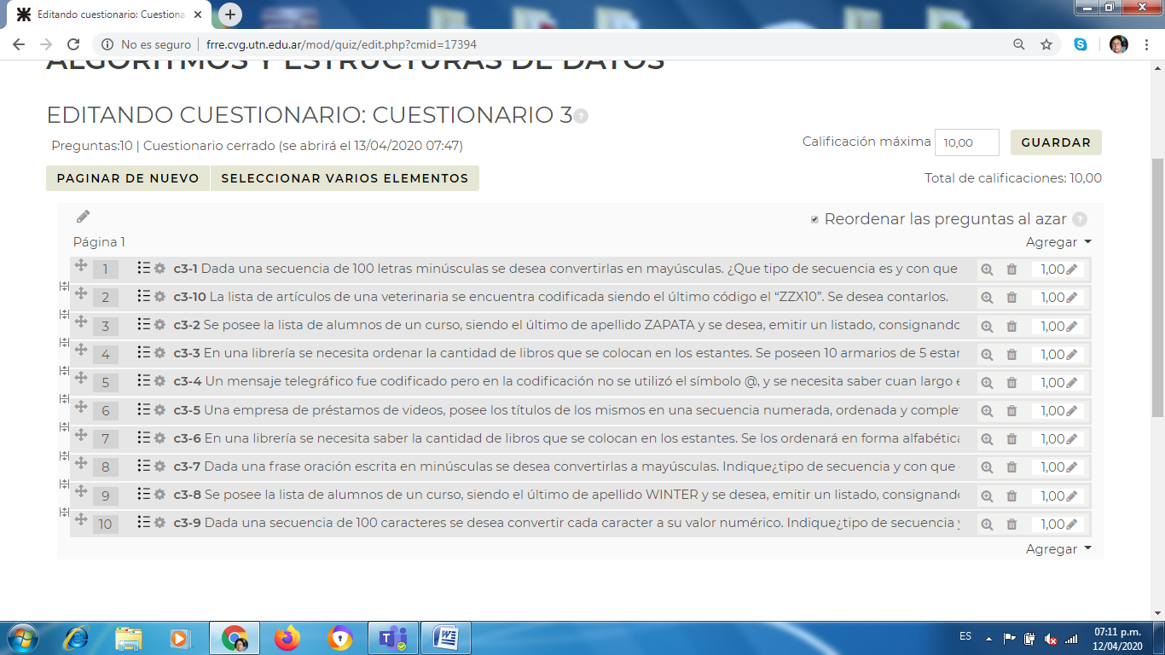

Si consideramos que se necesitan más preguntas podemos seguir agregando más mediante un click en

Agregar

**PREGUNTAS DE** **OPCIÓN MÚLTIPLE:**

Son preguntas de respuesta única y preguntas de respuesta múltiple, podemos incluirles imágenes, sonidos y multimedios dentro de la pregunta y/o de las opciones de respuesta (al insertarles [HTML](https://docs.moodle.org/all/es/HTML)) y puede ponderar las respuestas individuales.

Hay dos tipos de preguntas de elección múltiple - de una respuesta única y de múltiples respuestas. Que significa esto?

**Preguntas de respuesta única (ver *1)**

Estas preguntas permiten elegir una y sólo una respuesta, al proporcionar botones de elección al lado de las respuestas. Usted puede especificar puntuaciones negativas o no-negativas para cada respuesta, generalmente una puntuación de cero para las respuestas erróneas, puntuaciones máximas para las respuestas correctas y puntuaciones parciales para respuestas parcialmente correctas

### Preguntas de respuesta múltiple

El profesor puede seleccionar 'se permiten múltiples respuestas ' en un tipo de pregunta de opción múltiple. Estas preguntas permiten seleccionar una o más respuestas por medio de casillas de verificación. Cada contestación puede tener una puntuación positiva o negativa, lo que implica que seleccionar TODAS las opciones no necesariamente supone una buena puntuación. Si la puntuación total es negativa, entonces la puntuación resultante para esta pregunta será cero.

Existe una variación de esto que se llama En un  pregunta de opción múltiple todo-o-nada , el estudiante puede elegir una o más respuestas. Si las opciones seleccionadas corresponden exactamente con las opciones correctas definidas dentro de la pregunta, el estudiante obtiene el 100%. Si el estudiante elige alguna opción incorrecta o en caso de que no seleccione todas las opciones correctas, la calificación es de 0%. Esto es muy fuerte y no necesariamente muy utilizado.

Ejemplo de una sola respuesta

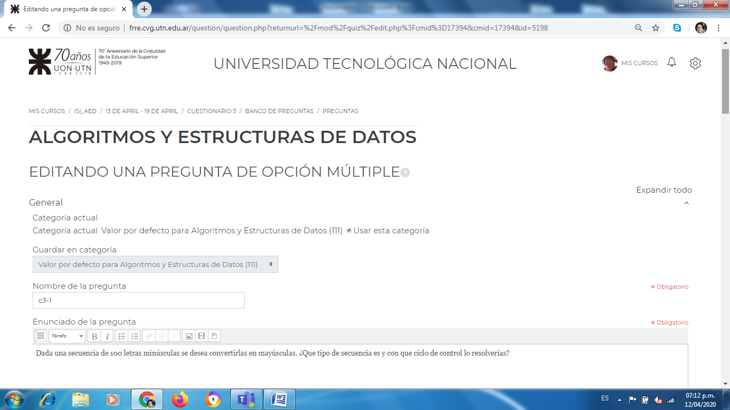

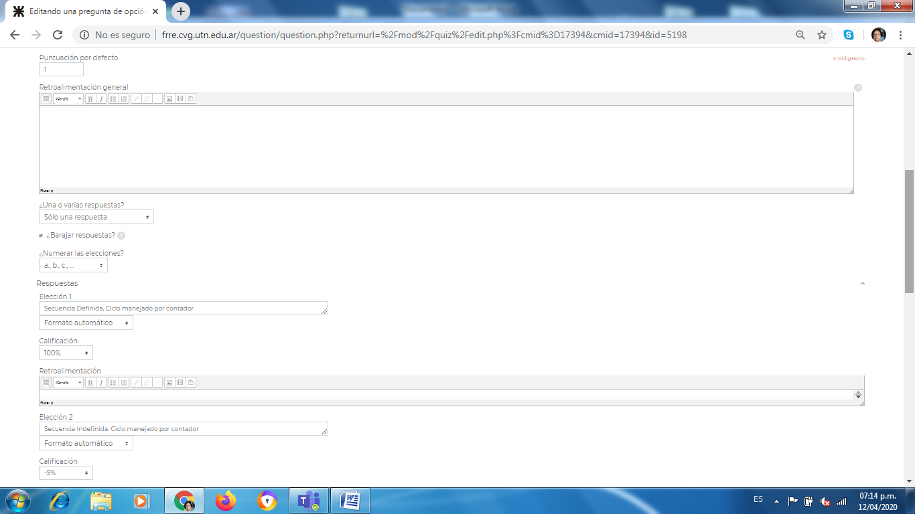

*1

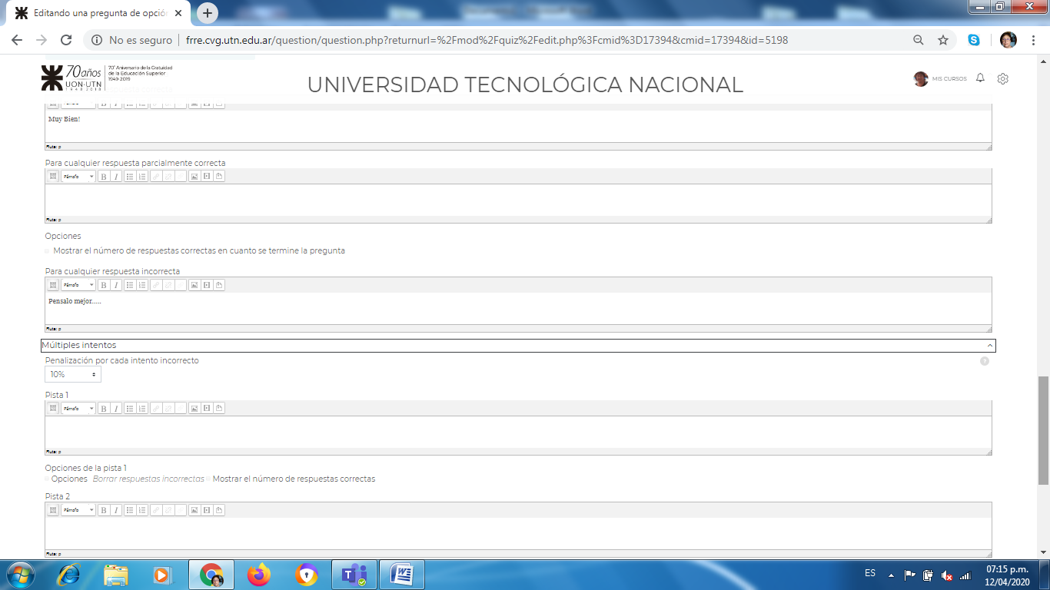

### Factor de penalización

El 'Factor de penalización' solamente aplica cuando la pregunta es usada en el modo adaptativo; por ejemplo, cuando al estudiante se le permiten múltiples intentos de contestar una pregunta aun dentro del mismo intento de resolver el cuestionario. Si el factor de penalización es mayor de 0, entonces el estudiante perderá esa proporción de la calificación "máxima" en cada intento sucesivo.

***Pasos para generar este tipo de preguntas*:**

1. Comience poniendo a la pregunta un nombre descriptivo. Utilizará el nombre para realizar un seguimiento de las preguntas posteriormente, por lo que “Pregunta 1” no es un buen nombre. Se utilizará el nombre en la lista de preguntas en la página de edición del Cuestionario. No se mostrará a los alumnos, así que puede escoger un nombre que tenga sentido para Usted y para otros posibles profesores.
2. Cree el texto de la pregunta. Si utiliza un editor HTML, puede dar formato a la pregunta como si estuviera escribiendo en un procesador de texto.
3. Si desea añadir una imagen a la pregunta, tiene dos opciones:
   1. Si ya ha cargado la imagen en su área de Archivos, podrá añadir el archivo en un menú desplegable bajo el área de texto de la Pregunta.
   2. Si está utilizando un editor HTML, puede pulsar el icono de imagen. Se abrirá la ventana de Insertar Imagen. Puede escoger cargar una imagen en su área de Archivos desde esta ventana, o puede añadir la URL de la imagen en la web. Si añade el archivo a su área de archivos, pulse en el nombre del archivo después de cargarlo para insertar el enlace en la entrada URL en la parte superior de la pantalla. Después pulse OK.
4. Configure la calificación por defecto para la pregunta (el puntaje máximo para esta pregunta)
5. Configure el 'Factor de penalización'
6. Añada si lo desea, retroalimentación general. Esto es el texto que le aparecerá al estudiante después de que haya contestado la pregunta
7. Elija si los alumnos pueden seleccionar sólo una respuesta o varias
8. Elija si las opciones de respuesta se reordenarán aleatoriamente
9. Escriba su respuesta correcta en el campo de texto Elección 1.
10. Seleccione un porcentaje de puntuación para la respuesta. Será el porcentaje de los puntos totales asignados a la pregunta que merece la respuesta seleccionada. Puede seleccionar porcentajes negativos a la vez que positivos. Así, si una pregunta vale 10 puntos, seleccionando una respuesta correcta en un formato de respuesta múltiple puede proporcionar el 50% de la puntuación posible. Seleccionar una respuesta errónea puede restar un 10%.
11. Si quiere, puede añadir un comentario de retroalimentación en cada respuesta. Puede suponer un poco más de trabajo, pero es una buena costumbre comentar a los alumnos, utilizando el área de retroalimentación, la razón por la que cada respuesta es correcta o errónea. Si los alumnos conocen porqué una respuesta es correcta o errónea, podrán analizar su propio pensamiento y serán capaces de entender porqué una respuesta es correcta. Su retroalimentación sólo se presentará en pantalla si selecciona **Mostrar comentarios** en las opciones del cuerpo del [Examen](https://docs.moodle.org/all/es/Examen).
12. Rellene el resto de las opciones de respuesta en la parte restante del formato. Cualesquiera áreas no utilizadas serán pasadas por alto.
13. LLene los campos para retroalimentación global, si así lo deseara
14. Pulse el botón “Guardar cambios” del la parte inferior de la pantalla.

**Observación** : es muy importante que cuando se almacene la pregunta se tenga en cuenta a que banco de preguntas se elige como lugar de guarda.

**BANCO DE PREGUNTAS**

Un docente puede crear, previsualizar y editar preguntas dentro de una Base de Datos de categorías de preguntas. Las categorías pueden estar limitadas a usarse en todo el sitio, el curso o a nivel del cuestionario.

Si una pregunta es eliminada cuando todavía está siendo usada en algún examen, entonces no es removida de la base de datos, porque esto causaría muchos problemas. En su lugar, simplemente se configura a 'oculta'. El 'mostrar preguntas antiguas' es para mostrar estas preguntas ocultas.

Las preguntas están organizadas dentro de categorías. Inicialmente cada curso tiene solamente una categoría llamada "Por defecto". Es una buena práctica el crear más categorías para organizar sus preguntas. Esto hace más fácil en encontrar sus preguntas y además permite usar más fácilmente preguntas aleatorias y preguntas de relacionar columnas . Usted puede crear una jerarquía de categorías, porque Usted puede crear subcategorías comprendidas dentro de categorías padre. Para añadir o editar categorías de preguntas, haga click en la pestaña de "Categorías de pregunta".

Se puede acceder al banco de preguntas desde una actividad o desde un curso, y dependen de los permisos que Usted tenga asignados para acceder a las preguntas.

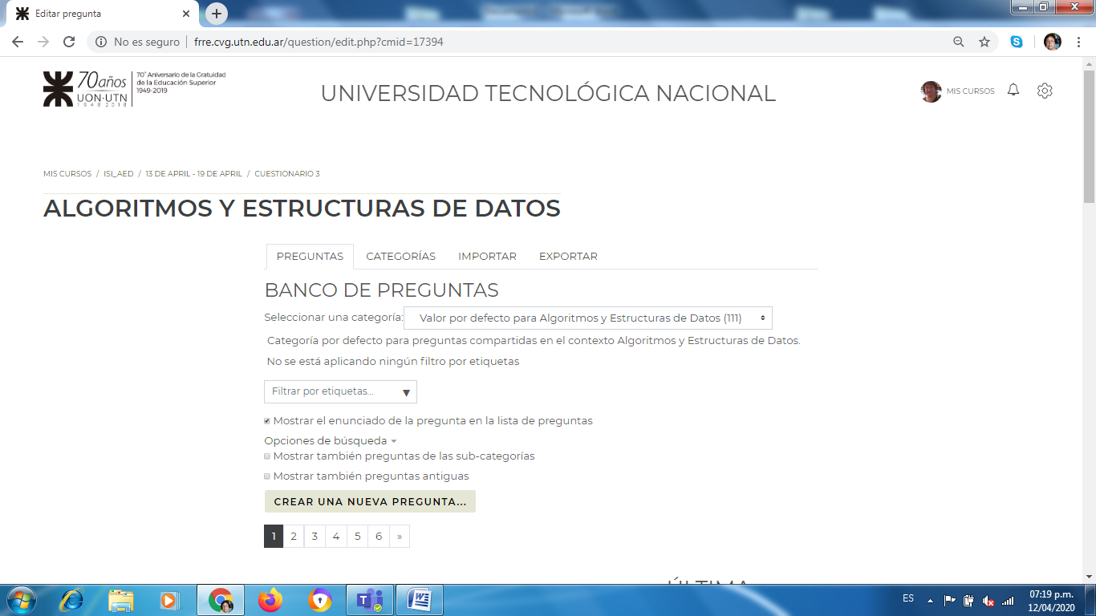

Cuando elegimos ver nos aparecerá la siguiente pantalla donde se enumeran todas las preguntas, quien las escribió y quien las modificó y las fechas.

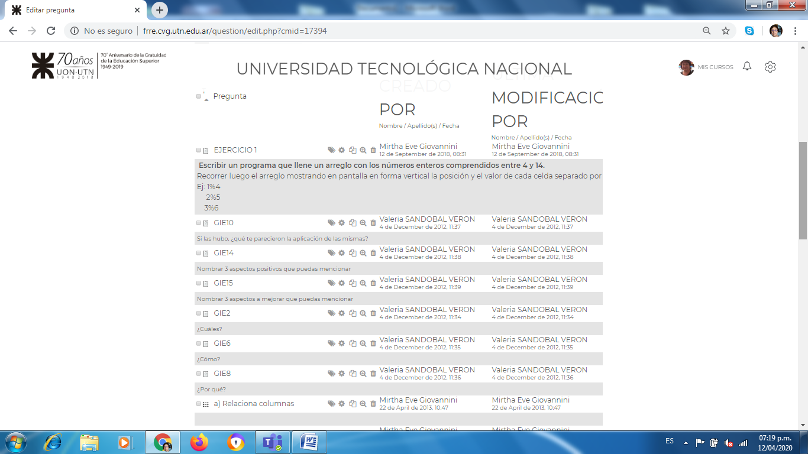

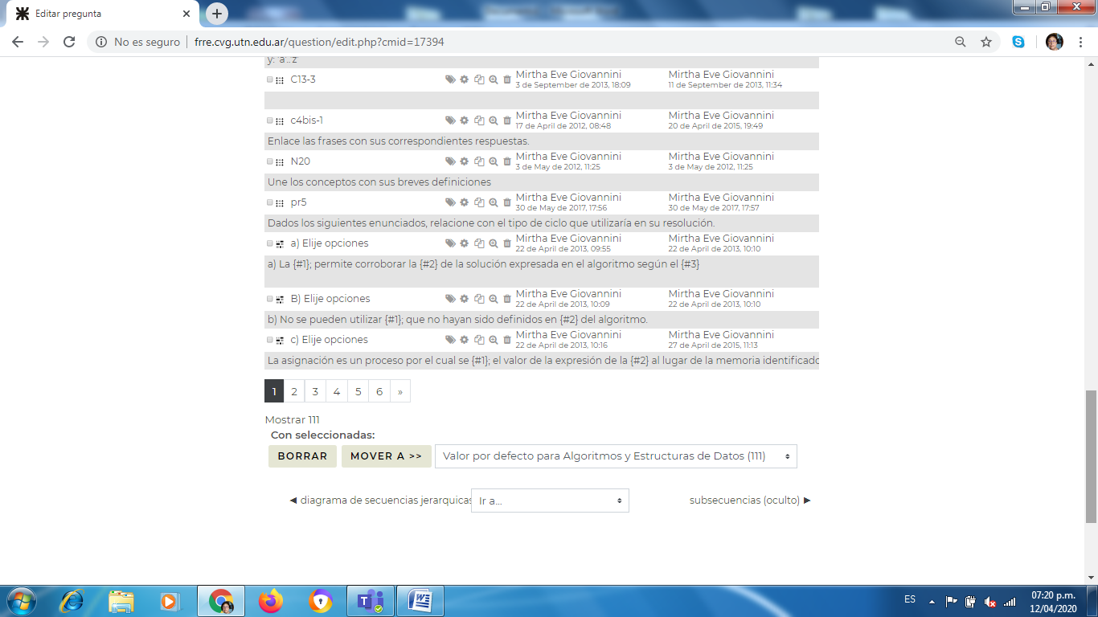

Uno puede seleccionar una o varias y moverlas a otra categoría o borrarlas

**PREGUNTA DE VERDADERO/FALSO**

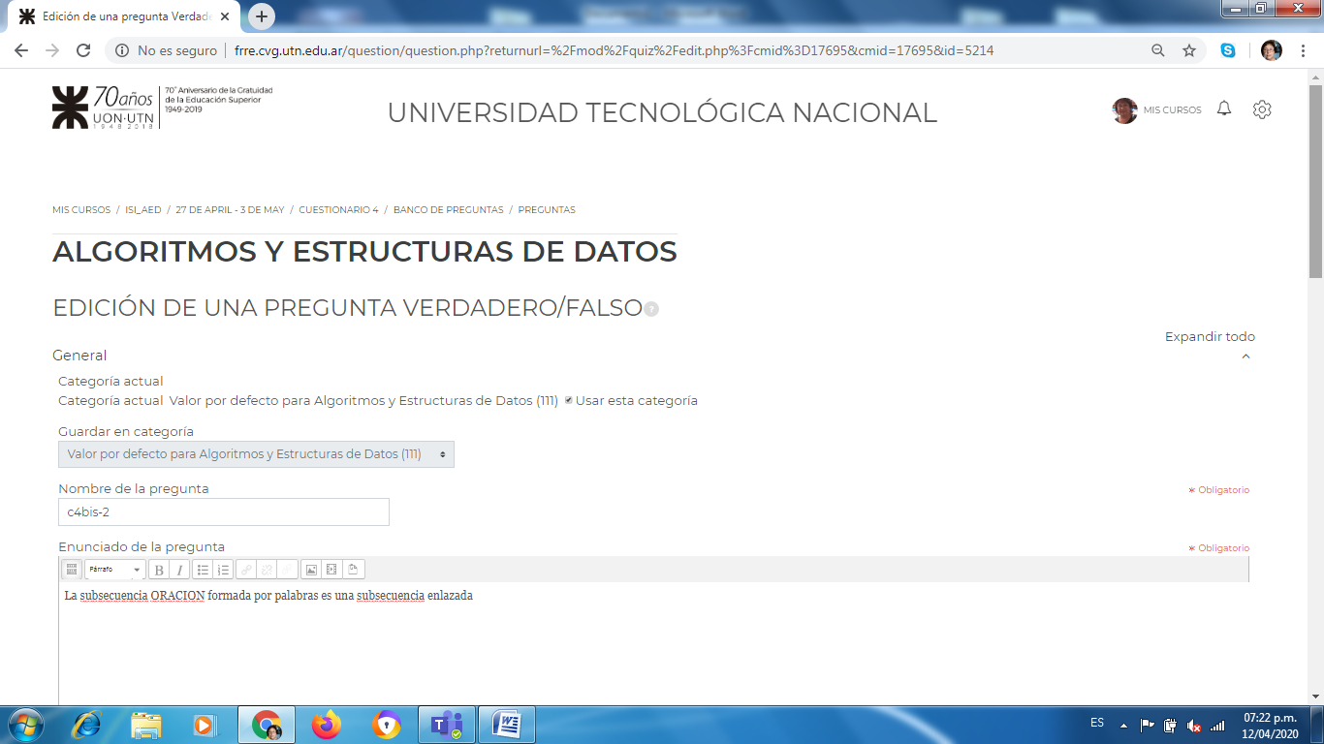

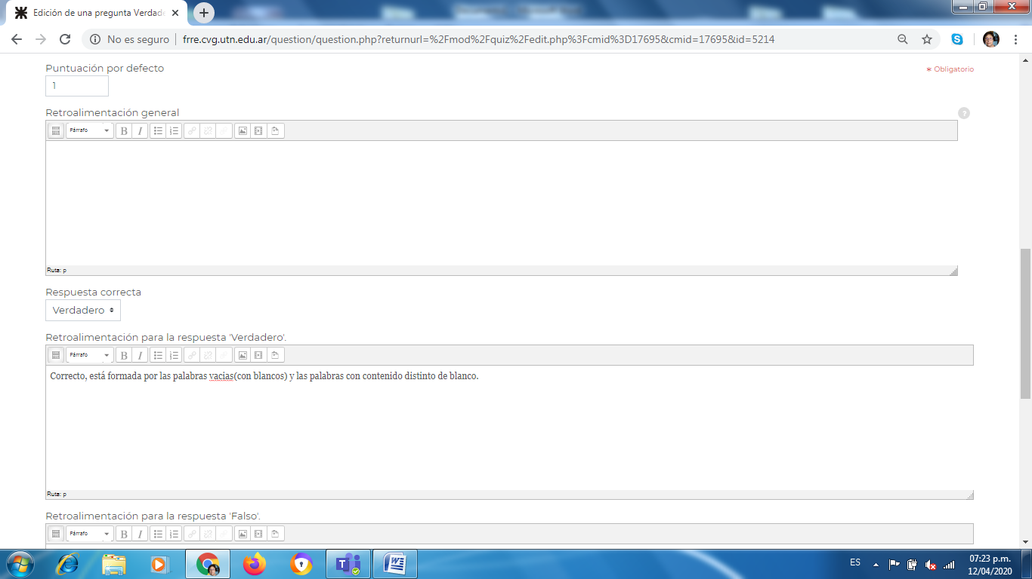

Este tipo de pregunta (la cual puede incluir una imagen o código HTML), exige una respuesta entre dos opciones: Verdadero o Falso

Si se habilita la retroalimentación, entonces el mensaje de retroalimentación se muestra al alumno después de contestarla. Por ejemplo, si la respuesta correcta es "Falso", pero se contestó "Verdadero" (por lo tanto incorrecto) entonces se muestra la retroalimentación "Falso".

Pasos para su formulación:

1. Escriba el enunciado de la pregunta en el campo de 'texto de la pregunta'.
2. Seleccione una imagen a mostrar si quiere añadirle una imagen a la pregunta. Para el estudiante, aparecerá inmediatamente después del texto de la pregunta y antes de las opciones.
3. Configure el 'puntaje por defecto de la pregunta' (el máximo número de puntos para la pregunta).
4. Configure el 'Factor de penalización'
5. Seleccione la respuesta correcta - verdadero o falso.
6. Finalmente, proporcione retroalimentación para cada una de las respuestas 'verdadero' y 'falso'.
7. Elija 'Guardar cambios' para añadir la pregunta a la categoría.

**PREGUNTAS ANIDADAS (CLOZE)**

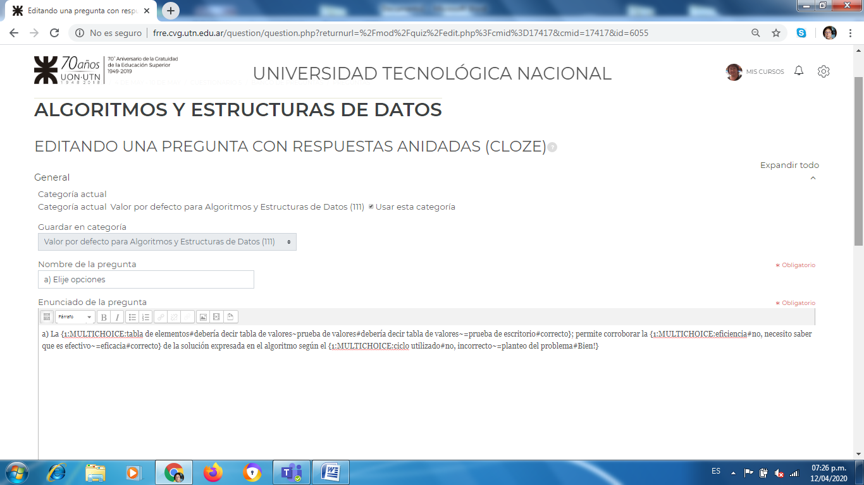

Este tipo de preguntas permite armar frases donde se dejan huecos que se pueden llenar escribiendo una palabra (respuesta corta O o seleccionando entre varias propuestas (tipo opción múltiple) o una respuesta numérica.

Como se ve esto en pantalla:

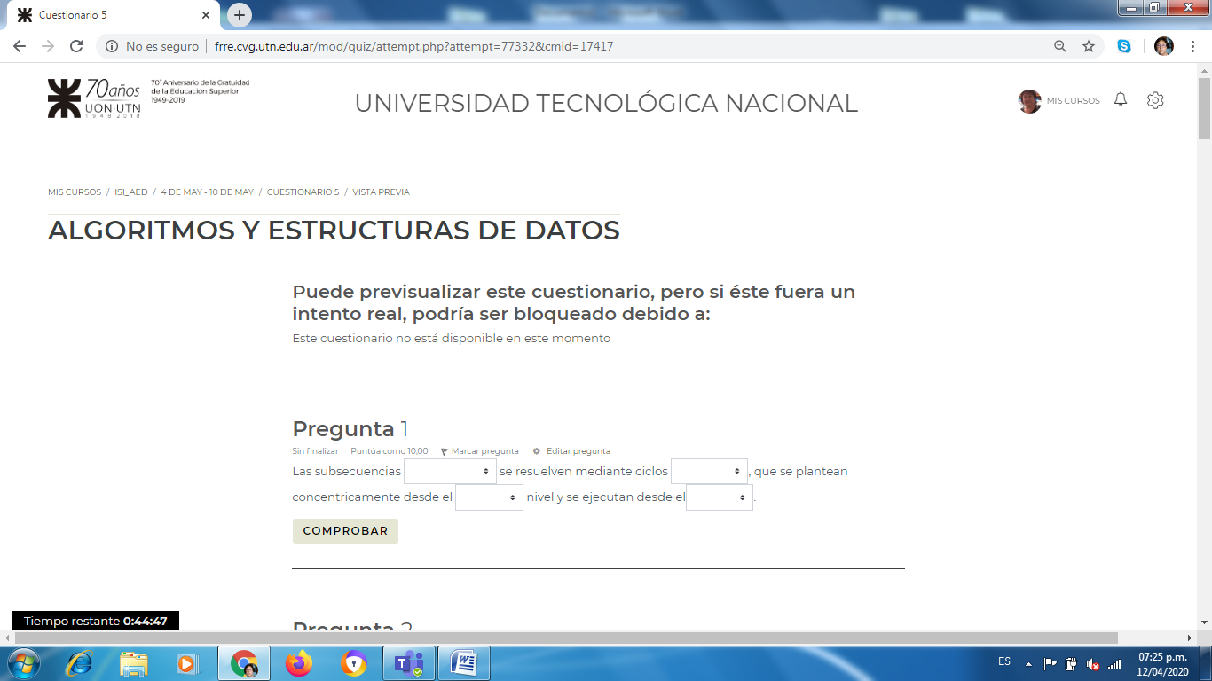

El alumno en los huecos escribe (no en este ejemplo) o despliega un submenú por las flechitas que aparecen en el borde derecho del hueco y elije una de las propuestas

Terminada la pregunta debe clickear en comprobar.

Las respuestas de las preguntas de tipo respuestas cortas y numéricas o Multiopciónson normalmente mostradas en línea con el texto.

El tamaño de los elementos respuestas cortas y numéricas serán ajustables a la longitud de la respuesta más larga (correcta o errónea) + un número aleatorio (del 0 al 15% de la longitud total).

El tamaño se ajustará a la longitud de la respuesta del estudiante cuando ésta se despliegue en los procesos de calificación y retroalimentación.

El tamaño de los elementos Multiopción se ajusta automáticamente a la respuesta más larga.

La estructura de cada sub-pregunta CLOZE es idéntica:

**{** comienza la sub-pregunta CLOZE

**1** define una calificación para cada CLOZE por un número (opcional). Esto es usado para cálculos de la calificación de la pregunta.

**:SHORTANSWER:** define el tipo de subpregunta CLOZE. La definición está limitada por ':'.

**~** es un separador entre las opciones para respuesta

**=** marca una respuesta correcta

**#** marca el principio de un mensaje (opcional) de retroalimentación

**}** cierra la sub-pregunta CLOZE al final

Este tipo de preguntas es similar a llenar huecos del soft HOT POTATOES.

PREGUNTAS DE RELACIÓN O EMPAREJAMIENTO

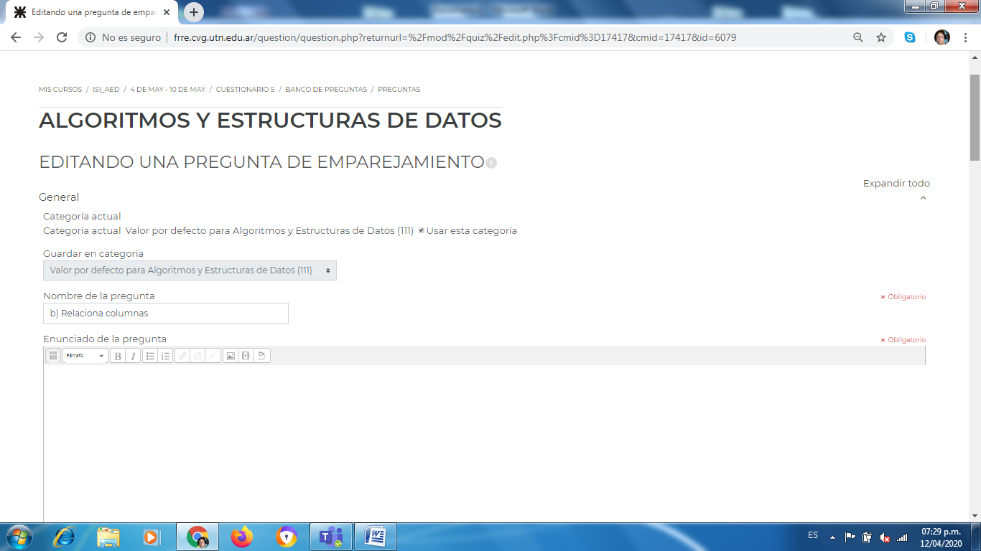

Las preguntas de relacionar columnas (emparejamiento) tienen un área de contenido y una lista de nombres o de oraciones que deben de hacerse coincidir correctamente contra otra lista de nombres o de oraciones.

## Configuración de la pregunta dentro del Banco de Preguntas

1. Seleccione la categoría de la pregunta
2. Dele a la pregunta un nombre descriptivo - esto le permitirá identificarla dentro del Banco de preguntas.
3. Escriba las instrucciones dentro del campo de 'Texto de la pregunta', para decirle a los estudiantes lo que tienen que relacionar (hacer parejas).
4. Configure el 'Puntaje por defecto' (el máximo número de puntos para esta pregunta).
5. Si lo desea, añada retroalimentación general. Este es el texto que le aparece al estudiante después de que haya contestado la pregunta.
6. Active la casilla pata 'barajar' si quiere que las respuestas de los menús desplegables sean barajadas. Tome nota de que las configuraciones para la vista del CUESTIONARIO también deben de tener activado el barajar dentro de las preguntas para que esto funcione.
7. Para la primera pareja, escriba la pregunta y una respuesta que coincida.
8. Llene *cuando menos* dos preguntas y tres respuestas. Usted puede escribir hasta 10 ítems (o más). Usted puede proporcionar respuestas erróneas al escribir una respuesta para una pregunta vacía.
9. Configure el 'Castigo para cada intento incorrecto'
10. Elija Guardar cambios para añadir la pregunta en la categoría.

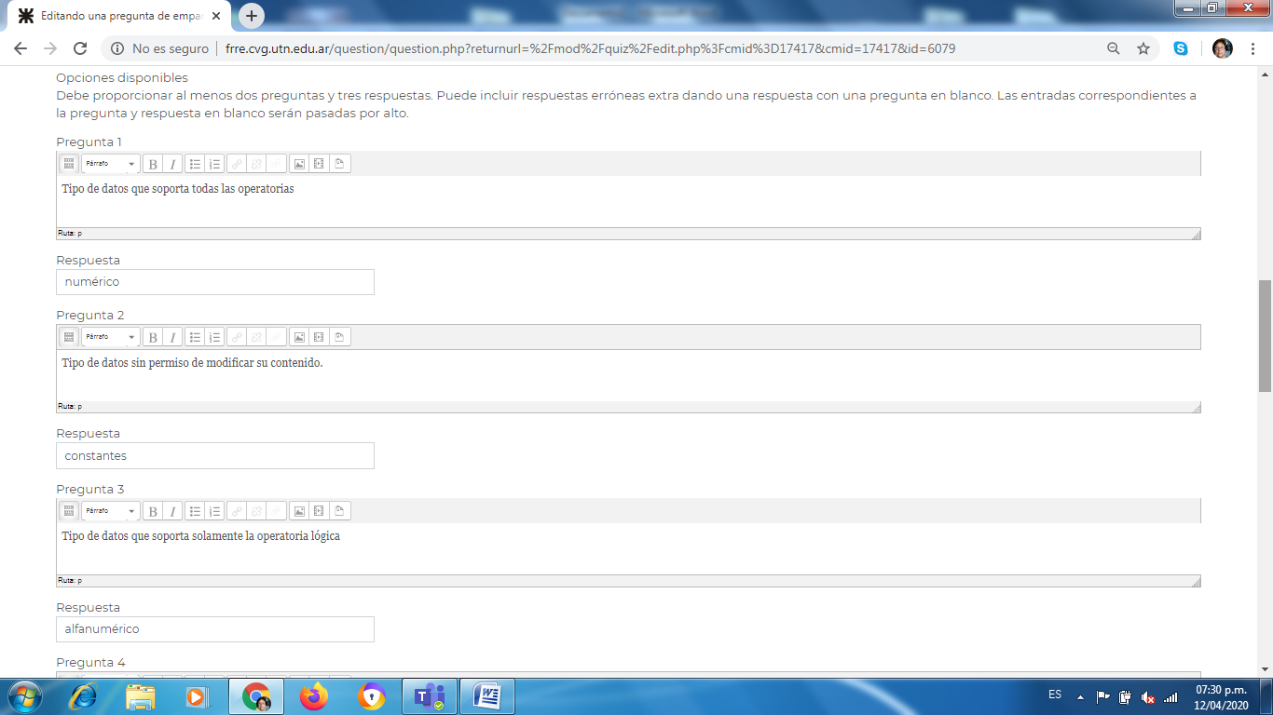

Se verá así en la pantalla:

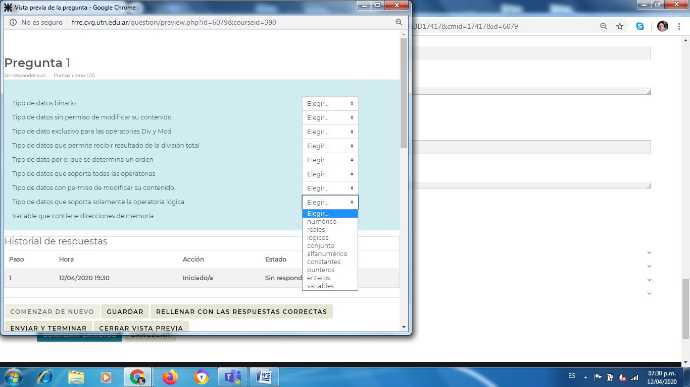

PREGUNTA DE ENSAYO

El tipo de pregunta de ensayo proporciona la opción de responder al subir un archivo o varios o al ingresar texto en-línea. En realidad es mejor considerar el usar este tipo de pregunta como una actividad de tarea y no como pregunta de un cuestionari.

Las preguntas de Ensayo son creadas de la misma forma en que se crean los otros tipos de preguntas. La diferencia está en que las preguntas de Ensayo deben de ser calificadas manualmente, y el estudiante no tendrá una calificación final hasta que el profesor no haya calificado los ensayos.

### Opciones de respuesta

Usted debe elegir lo que esté disponible para los estudiantes cuando escriban sus ensayos; por ejemplo, el editor habitual WYSIWYG con o sin la opción para subir archivos, o un editor de texto simple (sin formato)

*Sin texto en-línea* significa que no pueden escribir ningún texto. Esto no se puede seleccionar si no permite archivos anexos, dado que el estudiante no tendría nada para enviar. Si Usted tiene estudiantes de programación, ellos pueden necesitar *Texto simple, tipografía mono-espaciada* para su códig, entonces debería seleccionarse al editor HTML con selector de

'Requerir texto' le permite decidir si es que los estudiantes deberán o no de añadirle texto al editor cuando estén contestando la pregunta. Si desea que los estudiantes solamente suban un archivo de un procesador de texto como su ensayo, entonces se puede configurar esto a 'La escritura de texto es opcional'. *(Tome nota de que esta configuración no forza al estudiante a que escriba texto dentro del editor de texto; el estudiante puede dejarlo vacío y continuar a otra pregunta.)*

[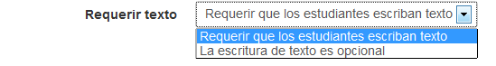](https://docs.moodle.org/all/es/Archivo:essaytext.png)

### Plantilla de respuesta

Un profesor puede crear una plantilla para que funcione como un armazón de respuesta del estudiante para darles soporte adicional. Esta plantilla es entonces reproducida dentro del editor de texto cuando el estudiante comience a contestar la pregunta.

También es posible incluir información acerca de la calificación para que los profesores que calificarán el ensayo se refieran a ella al evaluarlos.

Al calificar manualmente una pregunta de ensayo, el calificador puede escribir un comentario personalizado al ensayo y asignarle una puntuación al trabajo.

Si fuera necesario, el profesor puede también subir un archivo de respuesta.

COMO VISUALIZO LOS DISTINTOS TIPOS DE PREGUNTA

Si miramos en este ejemplo observaremos que al costado de cada pregunta aparecen varios íconos, además de la enumeración de las mismas.

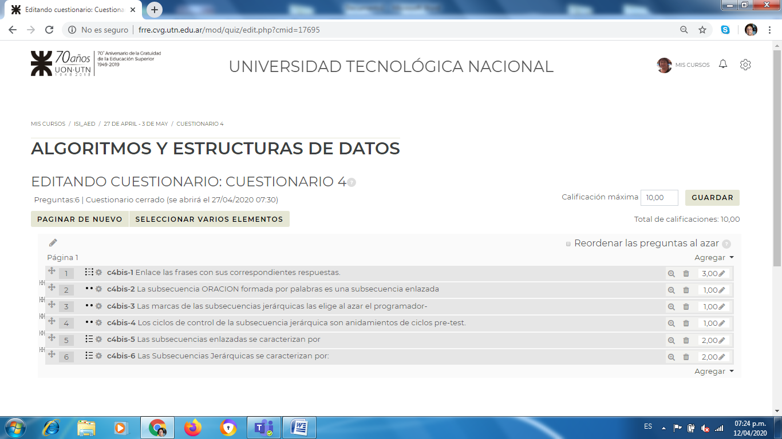

El símbolo “engranaje” permite entrar a editar la pregunta.

Este símbolo representa preguntas de emparejamiento

Este símbolo indica preguntas de Verdadero-Falso

Este símbolo indica Opción múltiple

C4bis-x son los nombres de las distintas preguntas, que representan al cuestionario 4 bis, y la x es el nro para distinguir a cada pregunta. Este forma de nombrar me permite armar una categoría de preguntas identificadas por C4bis, que si lo deseo puedo generar muchas (un pool por ejemplo 100) y depués al momento de armar el cuestionario pedir que tome de ese pool 10 al azar.

El símbolo de una lupa (a la derecha) permite una vista previa de como la vería el alumno a la misma, y el símbolo basurero me permite eliminar la pregunta de este cuestionario.

El valor que aparece luego es la puntuación de cada pregunta y el lapicito me permite editar dicho puntaje y modificarlo.

Los cuestionarios son una de las herramientas que se pueden utilizar para una evaluación ya sea de seguimiento o final.

## Seguridad y trampas en el cuestionario

Por supuesto, los exámenes en línea también presentan otra oportunidad para los tramposos que en el salón o virtualmente, tratan de ganarle al sistema. La mayoría de los exámenes en línea están hechos para tomarse en casa, o al menos, realizarse fuera de clase. Los estudiantes pueden descargar las preguntas e imprimirlas. Pueden resolver el cuestionario en compañía de otros estudiantes, o cuando están leyendo los libros de texto.

Afortunadamente, Usted puede contrarrestar muchas de estas estrategias, haciendo que el hacer trampa sea más complicado de lo que les representa ventaja. Veamos unas cuantas estrategias para contrarrestar la mayoría de los esquemas para hacer trampa:

### Imprimir y compartir preguntas

Si se muestra las respuestas correctas y la retroalimentación, los estudiantes podrán imprimir la página de resultados y compartirla con sus amigos. O, puede que simplemente ellos mismos saquen foto o impriman sus respuestas del cuestionario. La clave para desalentar este comportamiento es aleatorizar el orden de las preguntas y el orden de las respuestas; esto hace que las impresiones sean mucho menos útiles.

El crear bancos de preguntas muy grandes y aplicarles exámenes con sub-conjuntos aleatorios de preguntas también es una estrategia efectiva.

Si el estudiante solamente puede imprimir un número pequeño de preguntas a la vez, necesitarán ver el cuestionario una y otra vez y después ordenar las preguntas para eliminar las duplicadas.

Un cuestionario con límite de tiempo también hace más difícil que dos estudiantes hagan trampa si tienen diferentes preguntas y un tiempo corto para contestarlas.

### Usando el libro de texto

Frecuentemente los estudiantes buscarán la respuesta a las preguntas en un libro o los apuntes de la clase.

Si las preguntas los obligan a hacer una revisión de un capítulo, entonces eso es justamente lo que nosotros queremos, reforzar los conceptos!!.

De lo contrario, necesitará inventar formas creativas para que el libro de texto sea menos útil directamente. Los exámenes con límite de tiempo son la herramienta individual más efectiva para eliminar esta estrategia estudiantil.

Un cuestionario con límite de tiempo requiere que el estudiante conteste la pregunta dentro de un cierto período de tiempo. Si se les da un número suficiente de preguntas y el tiempo otorgado es lo suficientemente corto, no tendrán tiempo disponible para buscar todas las preguntas.

El pedirles a los estudiantes que apliquen su conocimiento a una situación novedosa también puede hacer una diferencia. Las respuestas a preguntas de síntesis y aplicación del conocimiento no pueden buscarse en libros. Los estudiantes necesitan comprender el material y aplicar ese conocimiento de forma creativa para contestar la pregunta. Por eso, aunque puedan tomarse el tiempo para revisar el libro de texto, todavía necesitarán entender lo que hayan leído para contestar exitosamente la pregunta.

Esperamos que estas reflexiones les sirvan para al momento de realizar un cuestionario como examen se sientan confiados en que el resultado será una forma efectiva de evaluar conocimientos.